日本央行衡量基础通胀的指标，以及为什么委员们会发生分歧
公众号：丹湖渔翁
发布时间：2026-01-29 11:38:34
原文链接：http://mp.weixin.qq.com/s?__biz=MzAwNjAwNTc3Ng==&mid=2448834538&idx=1&sn=4b0993c1bd6d27a8fb288525413510e9&chksm=8f116a95b866e3833c97949f7d0766681a6c5207847b9f09123ad849e4220ce584dbb25c3380#rd
==================================================

封面图片
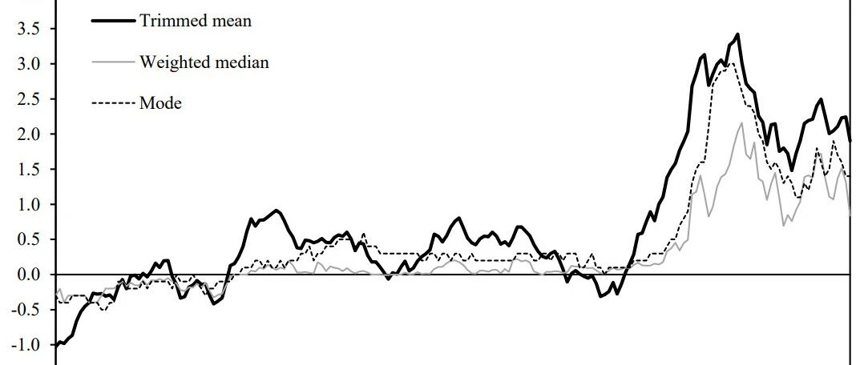

摘要
大家通常把日本经济看做冢中枯骨，不太在乎它。但是现在日本央行与全球主要央行背道而驰——大家降息它加息。

正文
大家通常把日本经济看做冢中枯骨，不太在乎它。但是现在日本央行与全球主要央行背道而驰——大家降息它加息。这无疑会对资产价格造成扰动，因此需要关注一下。本文介绍日本央行是如何衡量基础通胀（underlying inflation），或者说核心通胀指标的。一、核心CPI远远不够各国统计局通常会按月发布CPI和PPI。但是，食品和能源价格经常受到天气、战争、政治局势、供应链等因素的影响，波动较大。而供给侧因素是央行货币政策无能为力的。因此统计局通常还会发布：核心CPI（剔除食品）、核心CPI（剔除食品和能源）。这两个指标更能反映需求侧的真实波动情况。但这就够了吗？不够。有三个原因：【1】一些政策性的因素，例如消费税税率的变化、消费补贴政策（比如对教育、旅行发放补贴，或者对消费贷贴息）也会影响需求，从而影响核心CPI。【2】被剔除的因素也会随着时间的波动而波动。【3】数据的尾部参与加权平均，会对CPI和核心CPI造成影响。等等。因此需要对核心CPI进行进一步的调整。并且需要从调整后的指标中选择最恰当的指标，用作货币政策的参考。中国央行应该没有这么做过，但日本央行这么做了。我觉得可能是因为：【1】此前日本经济长期停滞，更加迫切地需要能够准确衡量需求的指标。【2】日本长期实施极度宽松的货币政策，需要有更好的指标，来指示总需求的变化情况。二、日本央行衡量基础通胀的指标（一）核心CPI的算法，与经济周期的关系2015年11月20日，日本央行調査統計局的Yoshihiko Hogen, Takuji Kawamoto, Moe Nakahama（川本卓司、中浜萌、法眼吉彦）撰写了《核心通胀率与经济周期》（Core Inflation and the Business Cycle）。该文的目标是：首先，估算新的核心CPI，即代表价格变动分布变化的众数通胀率、加权中位数通胀率，作为前述传统指标的补充。其次，估计这些核心CPI指标与产出缺口之间的关系（即菲利普斯曲线），来检验这些核心CPI指标与经济周期的联系。最后，根据这些结果，回顾日本近期的通胀发展及其背后的机制。作者首先介绍了估算核心CPI的方法。主要有两种。一是确定CPI中哪些项目波动较大，将其剔除，以估算核心通胀。日本央行传统上关注核心CPI（除生鲜食品），在原油价格剧烈波动时会也关注核心CPI（除生鲜食品和能源）。不过，【1】当从消费中剔除过多项目时，剩下的项目可能不足以反映家庭的支出模式。【2】剔除哪些项目，纯粹是个经验问题，因为事先并不清楚应剔除哪些项目，通常是基于经济结构或外生发展来确定。二是并不预先剔除波动项目，而是关注CPI中包含项目的价格变化的横截面分布，并基于特定规则剔除临时的扰动。下图展示了构成核心CPI（除生鲜食品）的524个单独项目的同比的分布。两条线分别表示2013年1月、2015年9月的情况。期间，2013年4月日本央行引入了“量化和质化货币宽松政策”（Quantitative and Qualitative &nbsp;Monetary Easing Policy）。可见曲线略向右移动。作者认为，当暂时性因素导致分布偏度较大时，衡量基础通胀的变化变得困难，因此应该采用众数（Mode）、加权中位数（Weighted Median）和截尾均值（Trimmed Mean）等指标。众数是分布中密度最高的通胀率。加权中位数是将单个项目的价格变化率按降序排列，使得50%的观测值高于该值，50%低于该值所得到的通胀率。"截尾均值"则剔除位于加权价格变化分布上尾部和下尾部的异常值。日本银行长期发布"10%截尾均值"。图2 价格变化直方图图3 &nbsp;众数图4 &nbsp;加权中位数和截尾均值图5 &nbsp;剔除特定项目的核心通胀指标图6 &nbsp;基于价格变化横截面分布的核心通胀指标随后作者重点考察了核心CPI（除生鲜食品和能源）、众数、加权中位数，检验它们与经济周期的联系。发现：单纯剔除波动项目的核心CPI紧密跟随经济周期（以产出缺口衡量）；而众数、加权中位数等指标与产出缺口的关联则弱得多。作者强调，为了刻画基础通胀趋势，及其与经济周期和通胀预期的关系，不应依赖单一的核心CPI，而应考察多种指标，包括众数、加权中位数。基于这些考虑，每月CPI发布之后，日本央行調査統計局将在官网发布这些核心CPI的估计值，即：核心CPI（除生鲜食品和能源），CPI中上涨和下跌项目份额之差，10%截尾均值，以及众数和加权中位数。（二）关注稳定性和预测效果2015年11月20日，日本央行货币事务部的Shigenori Shiratsuka（白塚重典）撰写了论文《日本核心CPI指标的表现》（Performance of Core Indicators of Japan’s Consumer Price Index）。该文指出：日本央行把“物价稳定目标”定义为2%。在实施货币政策时，它需要从CPI中识别出通胀的基本趋势。它采用的是剔除各种扰动的核心CPI指标。但是，【1】此类扰动的来源并非总是恒定的。【2】从CPI中剔除的项目会随着经济和物价形势的变化而变化。因此，核心指标的表现也会随时间而变化，需要分析它们随时间的稳定性。该文从两个方面检验核心CPI的表现：一是对当前通胀基本趋势的可追踪性；二是对未来通胀基本趋势的预测能力。在此过程中，通过关注其随时间的稳定性来检验核心CPI的表现。作者把考虑的六个核心指标分为两组。第一组包括：核心CPI（除生鲜食品）、核心CPI（除生鲜食品和能源），核心CPI（除食品和能源）。第二组包括：截尾均值、加权中位数和众数。这些指标通过机械地剔除具有极端涨跌幅的异常值，来消除它们造成的扭曲。剔除的项目并非事先指定的。作者发现，截尾均值和核心CPI（除生鲜食品）在追踪通胀基本趋势方面通常具有高且稳定的性能。在预测未来通胀趋势方面，也有相对较好的表现。二、日本当前的基础通胀日本央行采纳了这些论文的观点，认为相较于只关注某一特定的核心通胀指标，综合考察多种核心通胀指标能更准确地把握物价的趋势。日本银行研究统计局每月公布以下四项估计值：涨跌项目扩散指数、截尾均值、众数及加权中位数。这些估计值原则上于日本官方CPI发布次日下午14点公布。2026年1月27日，日本央行网站发布了如下基础通胀指标。【1】截尾均值、加权中位数和众数。注：（1）CPI数据剔除了消费税上调、免费教育政策和旅行补贴计划的影响。从2020年4月起的数据由日本银行研究统计局估算，并剔除了诸如免费高等教育等措施的影响。下图同样适用。（2）截尾均值是通过排除价格变化分布的上尾和下尾（此处为10%的尾部）获得的，并根据项目在CPI中的权重进行了调整。加权中位数是分布中约第50百分位点处项目的通胀率的加权平均值。众数是分布中密度最高的通胀率。【2】扩散指数（用价格上升项目的份额减去价格下降项目的份额）注：增加/减少项目的份额是指核心CPI（除新鲜食品外）中价格指数较一年前增加/减少的项目所占的份额。来源：日本总务省。三、日央行委员们为什么会发生分歧？2025年12月，日本核心CPI（除生鲜食品）同比为2.4%，高于2%。但是从倒数第二张图看，截尾均值同比仅略高于2%，加权中位数和众数则明显低于2%。即基础通胀整体上接近2%，但很难说已经站稳了2%。这种情况导致日本央行政策委员会的委员们在判断上发生了分歧。在2026年1月23日的日本央行议息会议上，高田创认为日本已经实现了“物价稳定目标”，即长期通胀趋势已经达到了2%的通胀目标，应该立刻加息到1%。但其他8位委员认为还没有，要继续观察，并否决了高田创的建议（点击）。参考文献：川本・中浜・法眼（2015）「消費者物価コア指標とその特性 — 景気変動との関係を中心に —」日銀レビュー・シリーズ、15-J-11白塚（2015）「消費者物価コア指標のパフォーマンスについて」日銀レビュー・シリーズ、15-J-12Hogen, Kawamoto, and Nakahama (2015) "Core Inflation and the Business Cycle," Bank of Japan Review Series (2015-E-6). &nbsp;https://www.boj.or.jp/research/wps_rev/rev_2015/rev15j11.htmShiratsuka (2015) "Performance of Consumer Price Index Core Indicators," Bank of Japan Review Series (2015-E-7). &nbsp;https://www.boj.or.jp/research/wps_rev/rev_2015/rev15j12.htm

文章配图
图片 1:
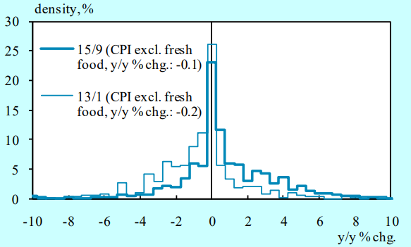

图片 2:
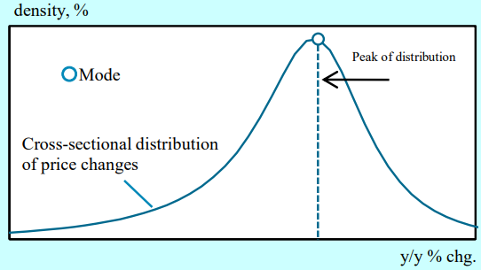

图片 3:
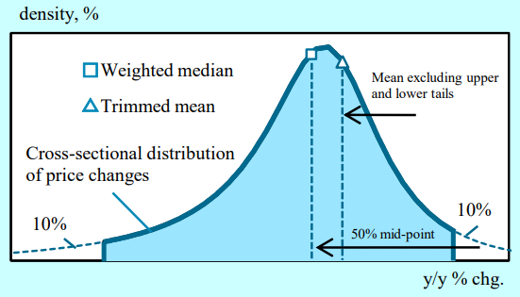

图片 4:
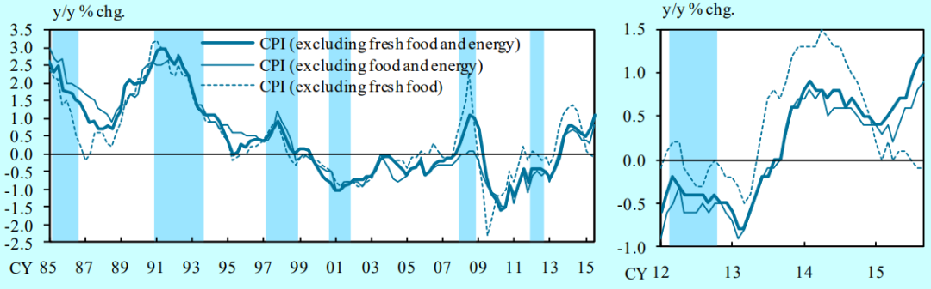

图片 5:
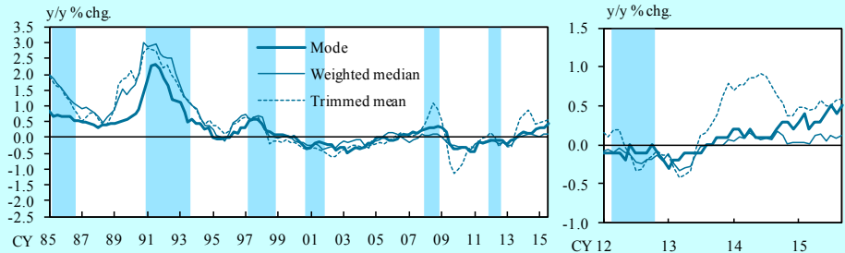

图片 6:
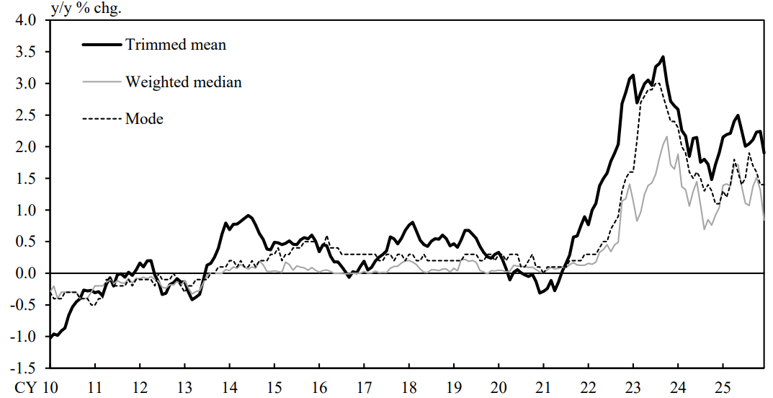

图片 7:
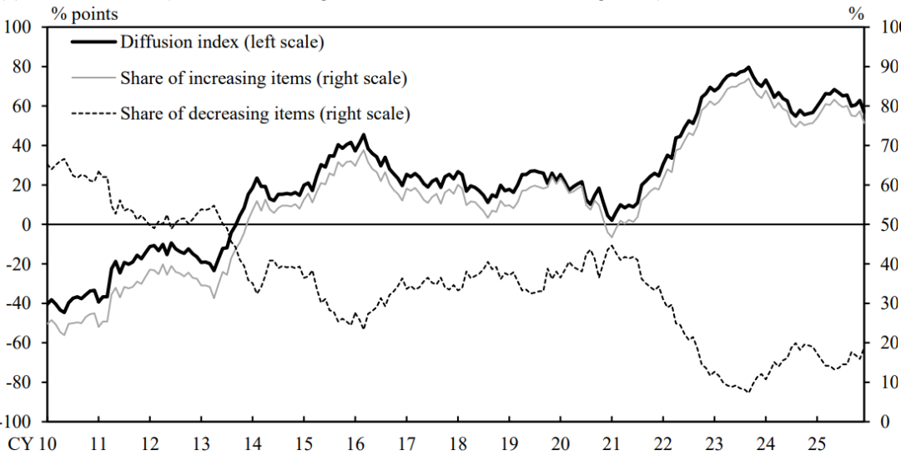

==================================================
爬取时间：2026-02-15T20:48:27.285720

